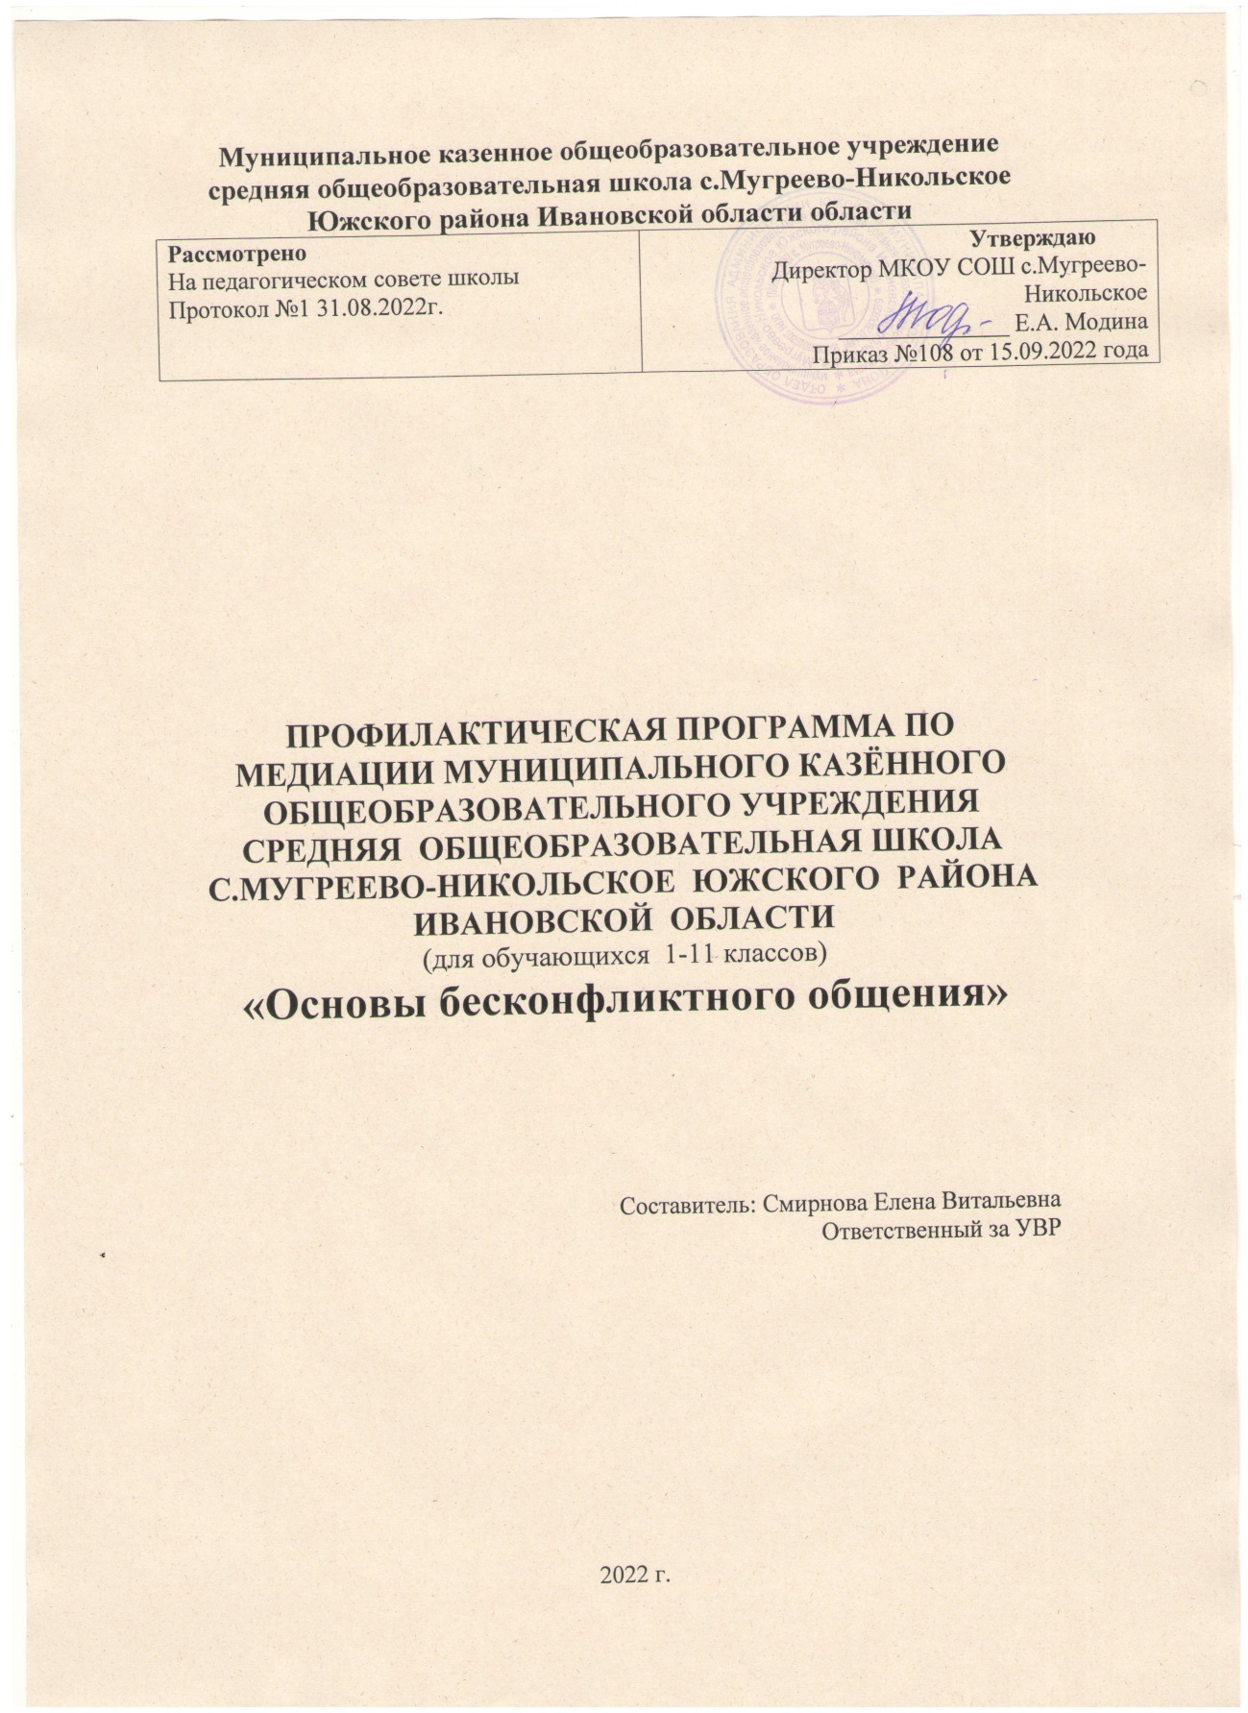

Муниципальное казенное общеобразовательное учреждение
средняя общеобразовательная школа с.Мугреево-Никольское
Южского района Ивановской области области
Рассмотрено  На педагогическом совете школы  Протокол №1 31.08.2022г. | Утверждаю  Директор МКОУ СОШ с.Мугреево-Никольское  ______________ Е.А. Модина  Приказ №108 от 15.09.2022 года

ПРОФИЛАКТИЧЕСКАЯ ПРОГРАММА ПО МЕДИАЦИИ МУНИЦИПАЛЬНОГО КАЗЁННОГО
ОБЩЕОБРАЗОВАТЕЛЬНОГО УЧРЕЖДЕНИЯ СРЕДНЯЯ ОБЩЕОБРАЗОВАТЕЛЬНАЯ ШКОЛА С.МУГРЕЕВО-НИКОЛЬСКОЕ ЮЖСКОГО РАЙОНА
ИВАНОВСКОЙ ОБЛАСТИ
(для обучающихся 1-11 классов)
«Основы бесконфликтного общения»

Составитель: Смирнова Елена Витальевна
Ответственный за УВР

2022 г.

Пояснительная записка

Данная программа составлена для обучающихся 1-11 классов МКОУСОШ с.Мугреево-Никольское на основе комплекта рабочих программ «Медиация школьных конфликтов». Автор – А.В. Микляева, доктор психологических наук, педагог-психолог.
Актуальность темы.
В рамках профилактической модели школьной медиации важной задачей является создание условий для повышения конфликтологической компетентности учащихся. Наиболее острой эта задача становится на начальном этапе подросткового возраста, для которого характерно:
ценность наличия друзей и позитивных межличностных контактов со сверстниками; разнообразие коммуникативных действий по отношению к сверстникам; эмоциональная насыщенность и напряженность взаимоотношений со сверстниками; преобладание инициативных действий над ответными на фоне низкой регламентированности взаимодействия. Эти особенности в совокупности порождают повышенную конфликтность в общении младших школьников. При этом именно младший подростковый возраст является сензитивным периодом для формирования коммуникативной компетентности, важнейшим компонентом которой является компетентность в области разрешения конфликтов.
Теоретическое обоснование программы.
Конфликтологическая компетентность представляет собой способность человека в реальном конфликте осуществлять деятельность, направленную на минимизацию его деструктивных последствий и перевод конфликтной ситуации в социально-позитивное русло, и включает в себя следующие компоненты:
- когнитивный: знания о конфликте, его возможных последствиях (как деструктивных, так и конструктивных), возможных стратегиях его разрешения;
- аффективный: отношение к конфликту как нормативному элементу взаимодействия, предполагающему возможность продуктивного развития отношений между конфликтующими;
- поведенческий: владение навыками проектирования бесконфликтного взаимодействия и эмоциональной саморегуляции;
- мотивационный: готовность к проявлению своих знаний, умений и навыков в реальной практике взаимодействия.
Нормативно-правовая база.
Служба медиации в МКОУСОШ с.Мугреево-Никольское осуществляет свою деятельность для родителей (законных представителей) и обучающихся в 1-11 классах, на основании действующего законодательства, в том числе:
- Федерального закона «Об образовании в Российской Федерации» от 29.12.2012 № 273-ФЗ;
- Федерального закона «Об альтернативной процедуре урегулирования споров с участием посредника (процедуре медиации)» от 27.07.2010 №193-ФЗ;
- Положения о службе школьной медиации МКОУСОШ с.Мугреево-Никольское
- методических рекомендаций Министерства образования и науки РФ (направлены письмом № ВК844/07 от18.11.2013);

Служба медиации действует на основании действующего законодательства и Положения о службе школьной медиации МКОУ СОШ с.Мугреево-Никольское
Целью программы является создание условий для формирования конфликтологической компетентности учащихся.
Задачи программы:
- создание условий для овладения учащимися знаниями о причинах конфликтов, динамике их развития, возможных исходах;
- создание условий для формирования отношения к конфликту как нормативному элементу взаимодействия между людьми;
- создание условий для формирования у учащихся навыков эффективной коммуникации в конфликтной ситуации и за ее пределами;
- создание условий для формирования у учащихся навыков разрешения конфликтных ситуаций;
- создание условий для закрепления сформированных навыков.
Ожидаемые результаты: формирование у учащихся конфликтологической компетентности, которая проявляется:
- в знаниях о сути конфликта и психологических механизмах его развития;
- в преодолении однозначной негативной оценки конфликтов;
- в овладении навыками разрешения конфликтов и эмоциональной саморегуляции;
- в мотивации к применению сформированных знаний, умений и навыков в практике реального взаимодействия.
Форма работы. Программа предполагает групповую форму работы в формате классного часа.
Организация занятий. Программа рассчитана на 8 занятий по 1 академическому часу каждое (2 занятия в учебной четверти) и предназначена для проведения в 5-8 классах.
Методическое оснащение. Ведущий программы классный руководитель. Занятия проводятся в обычном учебном классе, имеющем стандартное оборудование (доска для записей, аудио-, видео- и мультимедийное оборудование), раздаточные материалы.
Срок реализации программы 2 года.
Тематический план профилактической программы по медиации
(для обучающихся в 1-4 классах)
«Основы бесконфликтного общения» на 2022-2023 гг
1 класс
№ | Тема | Кол-во часов
 | Кто я? Какие мы? | 1
 | Человек – кузнец своего счастья. | 1
 | Что такое «хорошо» и что такое «плохо»? | 1
 | А нужны ли правила? | 1
 | Что мы знаем о правах человека? | 1
 | Я и мы. | 1
 | Мой дом – моя крепость. | 1
 | Я – часть своей страны. | 1
 | Итого: | 8 часов

2 класс
№ | Тема | Кол-во часов
1. | Закон и беззаконие. | 1
2. | Жизнь дается один раз. | 1
3. | Жизнь в неволе (рабство). | 1
4. | «А я думаю по-другому…» | 1
5. | Право на имя и гражданство. | 1
6. | Дом, в котором я живу. | 1
7. | Беда может случиться с каждым. | 1
8. | Один для всех и все для одного. | 1
 | Итого: | 8 часов
В результате школьники приобретают:
знания:приобретение навыков независимого мышления, критического осмысления и выработки суждений, основанных на моральных ценностях.
умения:- умение достигать гармонию между «Я» каждого ученика и «МЫ», под которым подразумеваем школьное братство, причастность ко всем россиянам, людям.
навыки: - ребенок, успешно взаимодействующий в коллективе;
- ребенок, противостоящий нетолерантным отношениям;
- социально адаптированный ребенок.
3 класс
Цель: формирование толерантных отношений между детьми, развитие желания становиться лучше, самосовершенствоваться.
Задачи:- воспитывать уважение к себе, сверстникам и старшим;
- воспитывать умение терпимо относиться к особенностям поведения людей; - формировать стремление оказывать помощь и быть готовым ее принять;
- способствовать воспитанию у детей доброты и отзывчивости, развитию гуманистического, патриотического отношения к народу, к стране.
№ | Тема | Кол-во часов
 | О равнодушии и добре | 1
 | Совесть | 1
 | Друг познается в беде | 1
 | Что значит быть дисциплинированным? | 1
 | Я придерживаюсь правил | 1
 | Учимся сочувствовать | 1
 | Нужны ли любовь и внимание? | 1
 | Что мы знаем о правах ребенка (интеллектуальный марафон) | 1
 | Итого: | 8
В результате школьники приобретают:
знания:- любовь и забота взрослых не сводится к исполнению всех желаний и вседозволенности;
- все дети имеют равные права и должны уважать и соблюдать права других;
- поступки, уважающие, защищающие права человека, - хорошие поступки и, наоборот, поступки, нарушающие права человека, - плохие.
умения:
- оценивать поступок человека с точки зрения права;
- корректировать свое поведение, базируясь на понятии «соблюдение прав человека»;
- оказывать помощь и быть готовым ее принять;
- терпимо относиться к особенностям поведения людей.
навыки: внимательно слушать и слышать; сочувствовать, сопереживать
4 класс.
Цель: формирование умения конструктивно вести себя во время конфликта, завершать его справедливо и без насилия, расширить представления детей о правах человека.
Задачи:- создавать условия для формирования в классе атмосферы дружбы, взаимопонимания, поддержки;
- развивать умения действовать сообразно полученным нравственным знаниям в реальных жизненных ситуациях;
- формировать качества, от которых зависит культура поведения;
- помочь детям осознать значение труда и отдыха для человека.
№ | Тема | Кол-во часов
1. | А нужны ли правила? | 1
2. | ООН и Всеобщая декларация прав человека | 1
3. | Документы ООН по правам ребенка | 1
4. | Закон – один для всех | 1
5. | Честь и репутация | 1
6. | Свобода выбора: где жить и с кем жить | 1
7. | Собственность | 1
8. | Свободный труд | 1
 | Итого: | 8
В результате школьники приобретают:
знания:- все люди равны в своих правах и равны перед законом;
- Всеобщая декларация прав человека, когда и зачем она принята, ее содержание; - права и обязанности имеют взаимную связь; - соблюдение прав невозможно без соблюдения условий для свободного и полноценного развития ребенка.
умения:- оперировать терминами и формулировками;
- отставать свое мнение, используя доказательства, ссылаясь на статьи основополагающих документов;
- оценивать различные ситуации с точки зрения соответствия положениям «Декларации и конвенции по правам ребенка;
- действовать сообразно полученным нравственным знаниям в реальных жизненных ситуациях;
- осознавать значение труда и отдыха человека.
навыки:- соблюдение определенных правил в поведении, деятельности;
- соблюдение закона в школе;
- общественно-полезный труд.
Тематический план профилактической программы по медиации
(для обучающихся в 5-8 классах)
«Основы бесконфликтного общения» на 2022-2023 гг
№ | Тематические блоки / темы | Количество часов
1 | Что такое конфликт. Последствия конфликта. | 1
2 | Как возникают и развиваются конфликты. | 1
3 | Стили поведения в конфликте. | 1
4 | Управление конфликтом. | 1
5 | Самоконтроль в конфликте. | 1
6 | Учимся разрешать конфликты. | 1
7 | Общение в конфликте. | 1
8 | Качества, важные для бесконфликтного общения.  Подведение итогов. | 1
 | Итого | 8
Тематический план профилактической программы по медиации
(для обучающихся в 9-11 классах)
«Основы бесконфликтного общения» на 2022-2023 гг.
№ | Тематические блоки / темы | Количество часов
1 | Что такое конфликт. Последствия конфликта. | 1
2 | Как возникают и развиваются конфликты. | 1
3 | Стили поведения в конфликте. | 1
4 | Управление конфликтом. | 1
5 | Самоконтроль в конфликте. | 1
6 | Учимся разрешать конфликты. | 1
7 | Общение в конфликте. | 1
8 | Качества, важные для бесконфликтного общения.  Подведение итогов. | 1
 | Итого | 8
Оценка эффективности программы. Критерием эффективности программы является достижение поставленных целей и задач, которое может быть оценено:
1. На основе субъективных мнений (самоотчетов) подростков-участников программы;
2. На основе экспертных оценок со стороны ведущего программы и классного руководителя.

Список литературы.
Задания и упражнения, используемые в программе, модифицированы на основе методик, представленных в следующей литературе:
- Баева И.А. Тренинги психологической безопасности в школе. – СПб.,2002.
- Беглова Т.В., Битянова М.Р., Шадура А.Ф. Программа первичной профилактики ВИЧ/СПИДа и рискованного поведения для детей стершего подросткового возраста «Ладья». Методические рекомендации для ведущих программы. – М., 2014.
- Валкер Д. Тренинг разрешения конфликтов (для начальной школы). Как нам договориться? – СПб, 2001.
- Вачков И.В. Психологическая азбука. Сказки о самой душевной науке. Королевство Внутреннего Мира. Королевство Разорванных Связей. – М, 2012.
- Гребенкин Е.В. Школьная конфликтология. – М., 2013.
- Григорьева Т.Г. Линская Л.В. Усольцева Т.П. Основы конструктивного общения. – Новосибирск, 1999.
- Классные часы: 5 класс / сост. А.В. Давыдов. – М., 2010.
- Кривцова С.В. и др. Жизненные навыки. Тренинговые занятия с младшими подростками (5-6 класс). – М., 2012.
- Микляева А.В. Я – подросток. Программа уроков психологии. – СПб., 2006.
- Токарева В.С. Нам нужно общение. – М., 2008.
- Фопель К. Групповая сплоченность. – М., 2011.
- Материалы газеты «Школьный психолог» за период с 1998 по 2015 г.г.

